Detalles de la tarea de la unidad.
Enunciado.

El ejercicio va a ir sobre la base de datos EquinoTEIS y con los datos instalados vamos a realizar pruebas asociadas a los seis fenómenos asociados a la Concurrencia (dirty read, dirty write, non-repeatable read, lost update, phantom read, write skew), cuyos código de ejemplo para trabajar los tienes ya incluidos en el fichero “EquinoTEIS – 5. Ejercicio de Concurrencia.sql”.
Los pasos que deberás seguir los tienes también ajuntos, pero son los siguientes:
-- 1. Abrir dos sesiones simultáneas: T1 y T2
-- * En Oracle -> emplea sesiones SQL plus
-- * En MySQL -> emplea sesiones MySQL 8.0 Command Line Client
-- 2. Inicia en el nivel de aislamiento que desees en ambas sesiones T1 y T2, esperando el Query Ok. Ten en cuenta que sea válida en Oracle o en MySQL.
-- 3. Ejecuta ahora los comandos asociados (u otros similares) a cada Fenómeno paso a paso. Ten cuidado al ejecutarlos para segurar que sea en la sesión indicada.
-- 4. Realiza las capturas de pantalla que consideres adecuadas.
-- 5. En resultado indica si es el esperado al Fenómeno asociado, y si no lo es indica a qué se debe y cómo se podría evitar.
-- 6. Si quieres, puedes comparar resultados en Oracle vs MySQL.

Criterios de puntuación. Total 1 punto.

- Ejercicio: 1,00 puntos
  - Funcionamiento correcto de cada Fenómeno y justificación en el campo Resultado asociada, valorado en 1/6 de punto (0,1666).
  - Se valuará la correcta sintaxis, el uso de la forma de inserción asignada, la consistencia con los datos proporcionados.
TOTAL: 1 punto

Recursos necesarios para realizar la tarea.

- Ordenador personal con, al menos 1 Gigabyte de memoria RAM.
- Oracle Database 18c XE instalado (o versión posterior).
- SQLDeveloper opcional, MySQL Developer.

Indicaciones de entrega.

- Una vez realizada la tarea, elaborarás un único documento donde figuren las respuestas correspondientes. El envío se realizará a través de la plataforma de la forma establecida para ello, y el archivo se nombrará siguiendo las siguientes pautas:
apellido1_apellido2_nombre_SIGxx_Tarea
- Asegúrate que el nombre no contenga la letra ñ, tildes ni caracteres especiales extraños. Así, por ejemplo, la alumna Fulgencia Berdeal Outes para la quinta unidad del MP de BD debería nombrar esta tarea como:
berdeal_outes_fulgencia_BD05_Tarea

----------------------------------------------------------------------------------------- 0. Conexión y configuración inicial
-- ---------------------------------------------------------------------------------------
USE EquinoTEIS;

-- Niveles de aislamiento recomendados

-- MySQL: SET TRANSACTION ISOLATION LEVEL REPEATABLE READ;

-- ------------------------------------------------------------------------------------
-- 1. Pasos a seguir
--
-- 1. Abrir dos sesiones simultáneas: T1 y T2

-- * En MySQL -> emplea sesiones MySQL 8.0 Command Line Client
-- --
-- 2. Inicia en el nivel de aislamiento que desees en ambas sesiones T1 y T2, esperando el Query Ok.
-- --
-- 3. Ejecuta ahora los comandos asociados (u otros similares) a cada fenómeno paso a paso. Ten cuidado al ejecutarlos para segurar que sea en la sesión indicada.
-- --
-- 4. Realiza las capturas de pantalla que consideres adecuadas.
-- --
-- 5. En resultado indica si es el esperado al Fenómeno asociado, y si no lo es indica a qué se debe y cómo se podría evitar.
-- --
-- 6. Si quieres, puedes comparar resultados en Oracle vs MySQL.

-- ---------------------------------------------------------------------------------------
-- 2. TABLA DE REFERENCIA DE FENÓMENOS (con ejemplos de T1/T2)
-- ---------------------------------------------------------------------------------------

FENÓMENO | SGBD | NIVEL DE AISLAMIENTO | EJEMPLO CABALLO | OBSERVACIÓN
Dirty Read | MySQL | READ UNCOMMITTED | T1 actualiza estado_salud id=1; T2 lee antes de commit | Oracle no permite dirty read|
Dirty Write | MySQL | READ UNCOMMITTED | T1 actualiza estado_salud id=4; T2 actualiza mismo campo | Oracle no permite dirty writE
Non-repeatable Read | Oracle/MySQL | READ COMMITTED | T1 lee peso id=2; T2 actualiza; T1 vuelve a leer | Lectura no repetible
Lost Update | Oracle/MySQL | READ COMMITTED | T1 lee y actualiza peso id=3; T2 lee y actualiza | Último commit sobrescribe primer update
Phantom Read | Oracle/MySQL | REPEATABLE READ | T1 consulta altura≥1.70; T2 inserta id=21; T1 vuelve a consultar | Aparece fila nueva
Write Skew / Serialization Anomaly | Oracle/MySQL | REPEATABLE READ / SERIALIZABLE | T1 y T2 actualizan caballos a 'Bueno' simultáneamente | Ningún caballo queda con "Excelente"

-- 3. FENÓMENOS PASO A PASO --------------------------------------------------------------------------------------------
-- En cada fenómeno hay un -- Resultado: en el que deberás indicar la anomalía que has observado
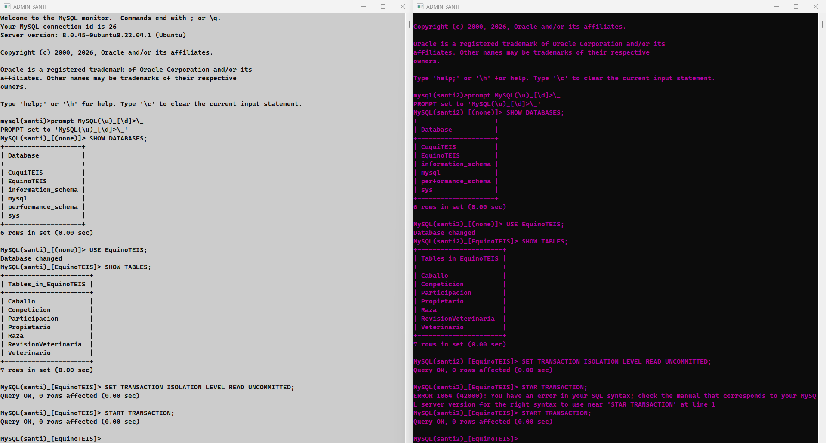

-- --------------------------------------
-- FENÓMENO 1: Dirty Read
-- --------------------------------------
-- Transacción 1 (T1)
UPDATE Caballo SET estado_salud='En Observación' WHERE id_caballo=1;

-- Transacción 2 (T2)
SELECT estado_salud FROM Caballo WHERE id_caballo=1;

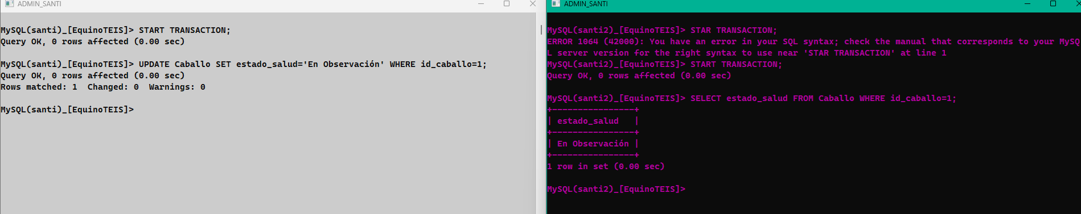

-- Transacción 1 (T1)
COMMIT;

-- Resultado:

-- T2 lee el valor 'En Observación' antes de que T1 haga COMMIT.
-- Es el resultado esperado de un Dirty Read bajo READ UNCOMMITTED.
-- Se podría evitar con un READ COMMITTED, por ejemplo.

-- --------------------------------------
-- FENÓMENO 2: Dirty Write
-- --------------------------------------
-- Transacción 1 (T1)
UPDATE Caballo SET estado_salud='Cuidado' WHERE id_caballo=4;

-- Transacción 2 (T2)
UPDATE Caballo SET estado_salud='Excelente' WHERE id_caballo=4;
COMMIT;

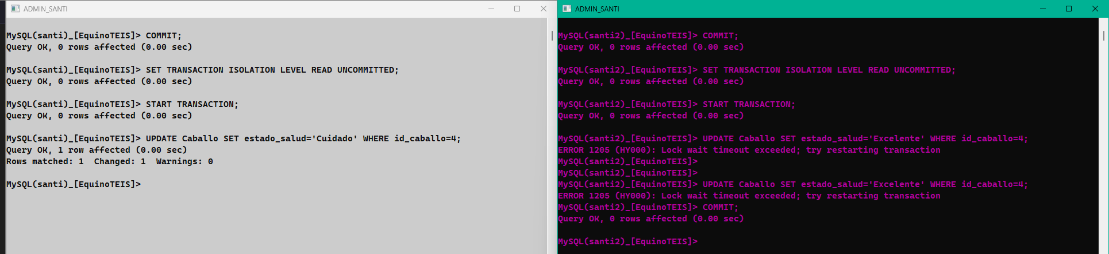

-- Transacción 1 (T1)
COMMIT;

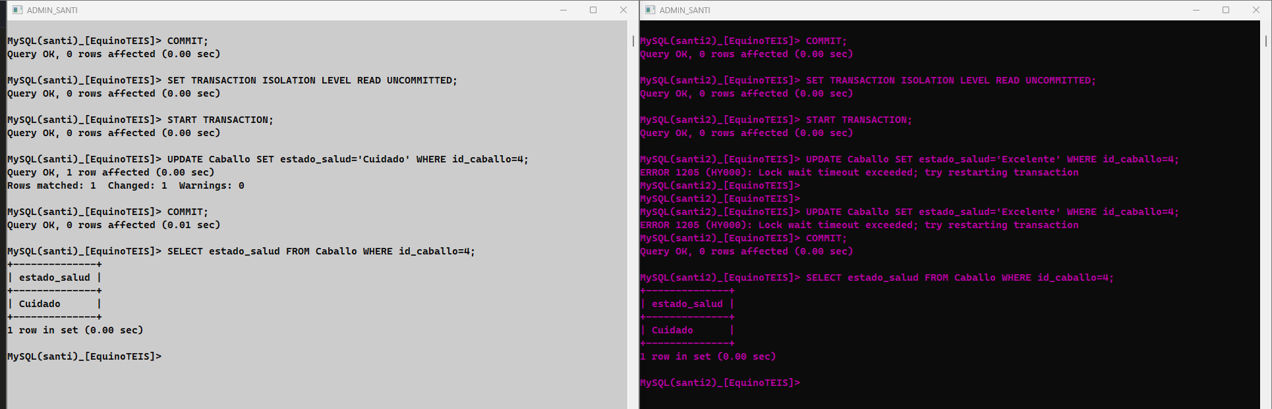

-- Resultado:

-- T2 queda bloqueada al intentar actualizar la misma fila que T1 no ha commiteado.
-- MySQL previene el Dirty Write con locks de escritura incluso en READ UNCOMMITTED.
-- La transacción en SANTI2 quedará bloqueda en el paso 2 hasta que SANTI1 haga COMMIT.
-- El valor final depende de qué transacción commitea última.

-- --------------------------------------
-- FENÓMENO 3: Non-repeatable Read
-- --------------------------------------
-- Transacción 1 (T1)
SELECT peso FROM Caballo WHERE id_caballo=2;

-- Transacción 2 (T2)
UPDATE Caballo SET peso=485 WHERE id_caballo=2;
COMMIT;

-- Transacción 1 (T1)
SELECT peso FROM Caballo WHERE id_caballo=2;
COMMIT;
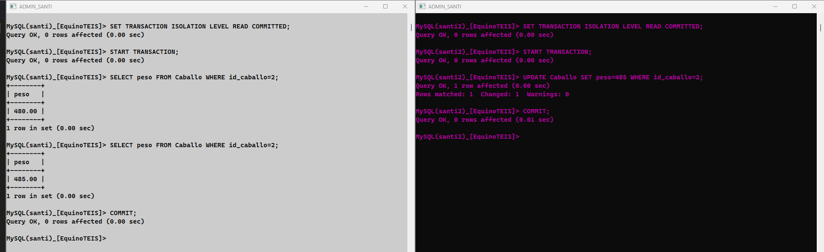
-- Resultado:

-- T1 obtiene un valor de peso distinto en su segunda lectura tras el COMMIT de T2.
-- Es el resultado esperado de un Non-repeatable Read bajo READ COMMITTED.
-- Para evitarlo: usar REPEATABLE READ o superior.

-- --------------------------------------
-- FENÓMENO 4: Lost Update
-- --------------------------------------
-- Transacción 1 (T1)
SELECT peso FROM Caballo WHERE id_caballo=3;

-- Transacción 2 (T2)
SELECT peso FROM Caballo WHERE id_caballo=3;

-- Transacción 1 (T1)
UPDATE Caballo SET peso=610 WHERE id_caballo=3;

-- Transacción 2 (T2)
UPDATE Caballo SET peso=620 WHERE id_caballo=3;

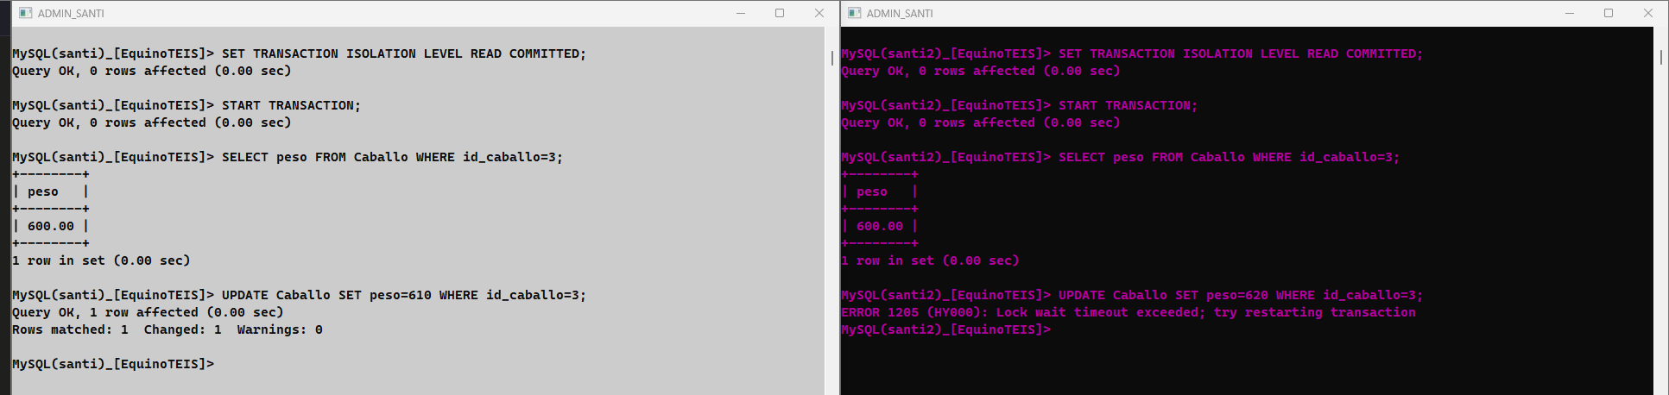

-- Transacción 2 (T2)
COMMIT;

-- Transacción 1 (T1)
COMMIT;

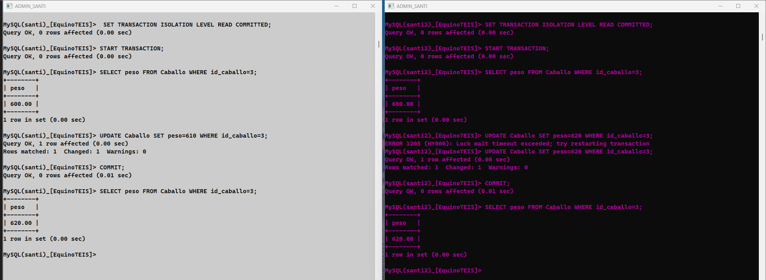

-- Resultado:
-- El UPDATE de T1 (peso=610) se pierde. El valor final es 620 (T2).
-- T2 estuvo bloqueada hasta el COMMIT de T1, pero al desbloquearse sobreescribió el valor. -- Es el resultado esperado de un Lost Update bajo READ COMMITTED.
-- Para evitarlo: usar SELECT ... FOR UPDATE o SERIALIZABLE.
-- --------------------------------------
-- FENÓMENO 5: Phantom Read
-- --------------------------------------
-- Transacción 1 (T1)
SELECT * FROM Caballo WHERE altura >= 1.70;

-- Transacción 2 (T2)
INSERT INTO Caballo VALUES (21,'Fulgor',DATE '2019-04-01','Macho','Alazán',520,1.71,'Bueno',1,2);
COMMIT;

-- Transacción 1 (T1)
SELECT * FROM Caballo WHERE altura >= 1.70;

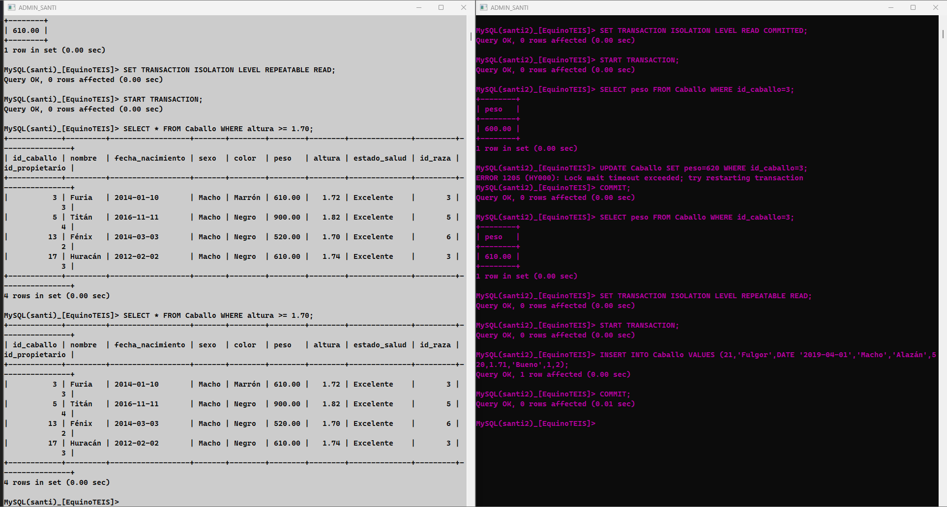

-- Resultado:

-- T1 obtiene el mismo conjunto de filas en ambos SELECT, sin ver la fila insertada por T2. -- MySQL con REPEATABLE READ previene el Phantom Read en lecturas normales.
-- Para forzar el fenómeno: usar SELECT ... FOR UPDATE en T1.
-- Con SERIALIZABLE, T2 quedaría bloqueada directamente.

-- --------------------------------------
-- FENÓMENO 6: Write Skew / Serialization Anomaly
-- --------------------------------------
-- Restricción lógica: al menos un caballo debe estar con estado_salud='Excelente'

-- Transacción 1 (T1)
SELECT COUNT(*) FROM Caballo WHERE estado_salud='Excelente';
UPDATE Caballo SET estado_salud='Bueno' WHERE id_caballo=1;

-- Transacción 2 (T2)
SELECT COUNT(*) FROM Caballo WHERE estado_salud='Excelente';
UPDATE Caballo SET estado_salud='Bueno' WHERE id_caballo=3;

-- Transacción 1 y 2
COMMIT;

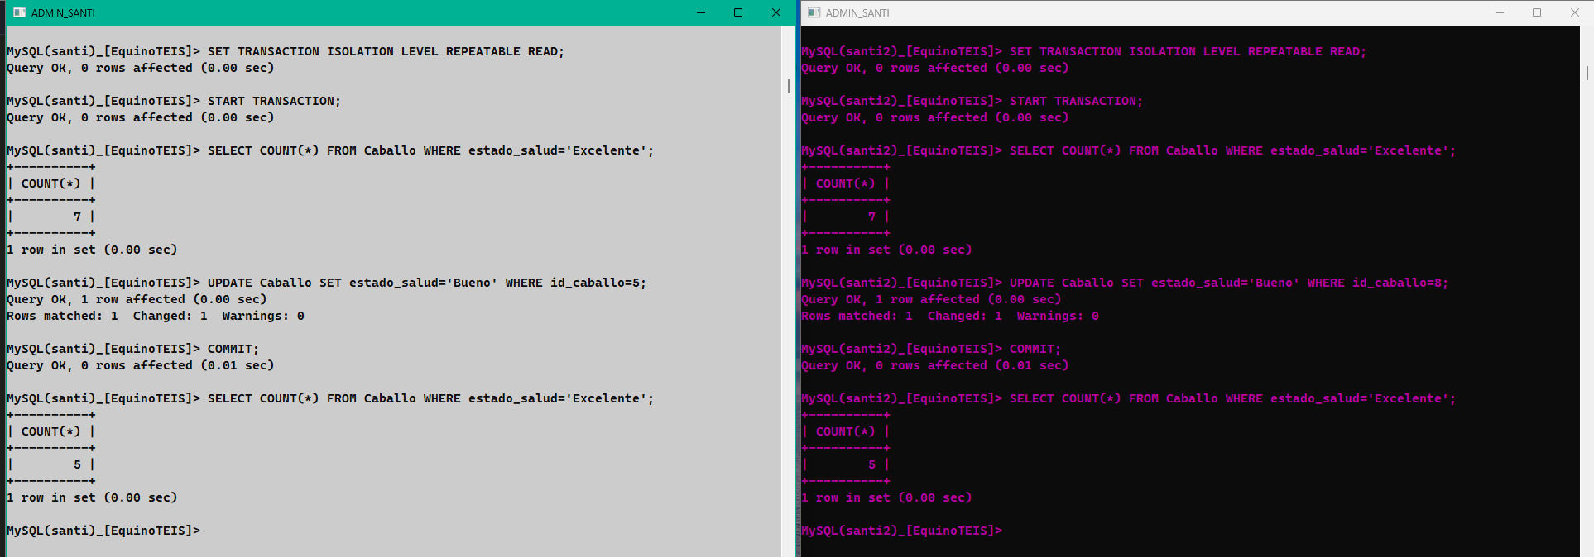

-- Si se utiliza SERIALIZABLE.

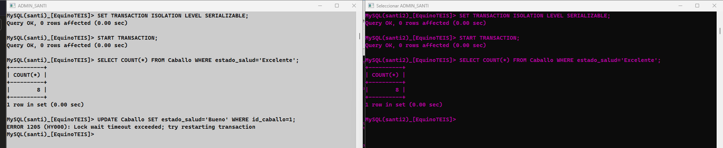

-- FENÓMENO 6 - Resultado:
-- T1 y T2 leen COUNT=7 caballos en 'Excelente'. Cada una decide cambiar uno distinto a 'Bueno'.
-- Al commitear ambas, el COUNT final es 5 en lugar del 6 que cada transacción esperaba.
-- Ninguna violó la regla individualmente, pero juntas sí: es el Write Skew.
-- Para evitarlo: usar SERIALIZABLE (una transacción quedará bloqueada hasta que la otra commitee, el SELECT COUNT en T2 ya es suficiente para BLOQUEAR el UPDATE en T1).

